**ANÁLISIS DE UN MODELO VIRTUAL DE ESCUELA APLICADO AL REGRESO PRESENCIAL EN LAS AULAS**

**Línea Temática**: Línea 3 - Prácticas curriculares para reducir la deserción y promover la permanencia.

*Diego Armando Nicasio Tovar, Universidad de Guanajuato, da.nicasio@ugto.mx*

*Berta Lucía Robledo Muñoz, Universidad de Guanajuato, bertarobledo@ugto.mx*

*Rolando Ramos Reyes, Universidad de Guanajuato, rolandoramos@ugto.mx*

**RESUMEN**

En este trabajo se analizan los promedios de las calificaciones de todos los grupos y de todas las Unidades de Aprendizaje (UDA) de una Escuela de Nivel Medio Superior en el semestre en que se dio el retorno presencial a las actividades escolares luego de casi dos años de dar seguimiento a las clases de forma virtual y a distancia.

En el caso de la Escuela se utilizó la plataforma de *Microsoft Teams* para incluir a estudiantes, docentes y personal administrativo de un mismo grupo escolar en un mismo equipo, teniendo un espacio virtual que sustituye al físico. La plataforma de Microsoft Teams da un análisis del comportamiento de los equipos, en general y canal por canal. Las variables que mide son el número de usuarios, aplicaciones, reuniones, archivos de SharePoint, el número de publicaciones, respuestas, menciones y reacciones, usuarios activos e inactivos.

Cuando se da el regreso presencial a la escuela, se continuó utilizando las herramientas digitales para el seguimiento a las cátedras. En este trabajo se hizo un análisis de los resultados de evaluación mediante el índice de desempeño logrado en las calificaciones de los alumnos de una escuela en del semestre enero - junio 2022. A los 37 grupos de la Escuela se les calculó el promedio y la desviación estándar de cada materia, y con los promedios de las materias se calculó el promedio de los grupos. Se analizaron 365 Unidades de Aprendizaje, cada una con aproximadamente 40 alumnos, los promedios de los grupos se compararon con las variables del análisis que da Microsoft Teams, para buscar alguna correlación entre el desempeño de los grupos con las variables de la plataforma digital. Adicionalmente, las UDAs con mayor y menor promedio de cada generación se analizaron en el aspecto de interacción docente – estudiante.

Los resultados del coeficiente de Spearman para la correlación lineal del promedio con alguna de las variables medidas en la plataforma de Microsoft Teams indican que no hay una relación o dependencia lineal, sin embargo, al analizar algunas características de la información que está en la plataforma encontramos cualidades que se repiten en las UDAs con mayores promedios, éstas son: tener un canal en la UDA con el equipo general; que se tenga una secuencia didáctica sobre los productos de aprendizaje y que haya una retroalimentación del desempeño de los estudiantes.

Comparando los resultados de cada generación se encuentra que los de mayor año obtuvieron mejores promedios y menos dispersos, los de segundo año la posición intermedia y los de primer año obtuvieron las calificaciones más bajas, lo que sugiere que los alumnos con mayor experiencia en el uso y manejo del modelo virtual de escuela que se plantea les es más fácil dar seguimiento a las actividades y tener mejor calidad en la interacción estudiante – docente.

Una de las ventajas de continuar con una estructura de escuela virtual que se adecua a la estructura de la escuela en presencial, es que se va adquiriendo confianza en el uso de la herramienta, la cual mejora los canales de comunicación, clarifica las indicaciones y genera menor estrés y frustración en el desempeño académico, esto contrasta con las referencias de abandono al seguimiento virtual, considerando que dentro de las razones por las cuales los alumnos abandonaron la escuela es por la frustración que sintieron al seguir instrucciones, explicaciones y formas de trabajo.

Considerando que el uso de las plataformas digitales será continuo, el estudio y mejora de la aplicación de éste permitirá dar eficiencia a los procesos de enseñanza – aprendizaje, reduciendo la frustración, optimizar la comunicación y favorecer la permanencia y egreso de los estudiantes.

**Descriptores o Palabras Clave:** Escuela Virtual, Plataformas Digitales, Innovación, Prácticas Educativas.

**INTRODUCCIÓN**

En los últimos dos años la escuela mexicana ha vivido una transformación que si bien, tenía una prospectiva de acción a largo plazo, tuvo que acelerar su implementación para subsistir ante las necesidades de formación derivadas de la pandemia. La adaptación y adopción de recursos multimedia a la educación cotidiana de las nuevas generaciones ha sido un cambio inevitable y necesario para darle cabida y seguimiento a la educación.

Con este aparente “sencillo” cambio, todo se ha trastocado y ahora hay que ver a la escuela desde ese nuevo enfoque donde ya sea a distancia o presencial, la formación de las nuevas generaciones sigue siendo prioridad para las políticas públicas de nuestra sociedad. Necesario es pues, analizar los resultados de esta transformación desde diversos enfoques, uno de ellos es la correlación del desempeño académico de los estudiantes, en las propuestas de la comunicación a distancia que se tuvo con las diversas plataformas digitales que se implementaron para su consecución. En este ejercicio se verá el caso de TEAMS.

UNESCO (2020) ha dejado claro que los procesos virtuales han de ser considerados como un derecho de acceso universal donde los gobiernos tienen que trabajar para garantizarlo y además minimizar las brechas de desigualdad que pudieran impedir ese ejercicio. “La experiencia de estos meses puede ser la semilla para la transformación definitiva de los sistemas educativos presenciales, no para convertirse en instituciones en línea, sino para incorporar, haciendo un uso apropiado de las tecnologías, espacios de no presencialidad en la formación presencial” (Forbes, 2021).

El abandono a las clases a distancia y virtuales ha sido tema de estudio desde antes del confinamiento del año 2020, los porcentajes de deserción y abandono han sido más altos que los modelos escolarizados presenciales, sin embargo, durante los años 2020, 2021 y parte del 2022, el trabajo virtual y a distancia fue el único que se dio en las escuelas, por lo cual los caso de abandono, rezago y deserción se fusionaron, razón por la cual recuperar aprendizajes y realizar acciones para mejorar la situación escolar posterior a la pandemia son prioridad a fin de reducir el desequilibrio educativo.

Lorenzo García (2019) en su trabajo “El problema del abandono en estudios a distancia. Respuestas desde el Diálogo Didáctico Mediado” hace una revisión de las diferentes problemáticas que se tiene en las clases a distancia desde la perspectiva de los estudiantes, los docentes y las instituciones. Si se quiere combatir el abandono a las clases a distancia es necesario identificar las causas que influyen y que se atribuyen a cada agente de la educación.

A fin de homogenizar la comunicación entre estudiantes, docentes y personal administrativo, se adecuo la escuela en equipo, cada salón de clases tenía incluidas a todas las personas pertenecientes a esos grupos, esta acción permitió que conforme avanzarán las clases a distancia, las personas estuvieran relacionadas y familiarizadas con los procedimientos que emulaban las interacciones que se daban de forma presencial previas al confinamiento.

Cuando se dio el regreso presencial a las aulas, se dejaron los salones virtuales como complemento a los salones físicos, con la finalidad de optimizar la dinámica de entrega de trabajos, la comunicación virtual, el envío, entrega, revisión y retroalimentación a tareas y trabajos.

La justificación para realizar este análisis es cuantificar y cualificar las variables o acciones que mejoran el rendimiento escolar, además de visualizar las variables que influyen en las materias con menor rendimiento, en el entendido de que el abandono escolar (voluntario o por expulsión) se puede prevenir tempranamente identificando y actuando para evitar la reprobación escolar o el bajo rendimiento y para ello es necesario identificar las variables de las menores y las mayores calificaciones escolares, ya que son éstas un indicador medible y por lo tanto sensible a ser mejorado.

**METODOLOGÍA**

El desarrollo del proyecto se dio en el siguiente orden: Estructura de la escuela virtual, concentración de las calificaciones finales de cada UDA y de cada grupo, cálculo de promedios y correlaciones, análisis de las UDAs con mayor promedio y UDAs con menor promedio.

Se planteó la hipótesis de que a mayor cantidad en las interacciones virtuales (una o más de las variables que da la plataforma de Microsoft Teams) mayor será el promedio de las calificaciones de los grupos de la escuela.

**Estructura de la Escuela**

Para emular la estructura que tiene una escuela respecto a las aulas, hicimos equipos en la plataforma de Microsoft Teams. En cada equipo se encontraron los estudiantes, docentes y personal administrativo, esto para facilitar la dinámica de comunicación entre profesores y estudiantes, ya que de esta manera concentra a las partes de manera similar a la que se concentran en un aula física.

En cada equipo de Microsoft Teams se pueden crear “canales”, estos por describirlos de una manera sencilla, son subcarpetas de una carpeta mayor, y sirven para mantener la dinámica de comunicación de temas en específico.

Cada profesor titular de cada UDA de cada salón tuvo la libertad de hacer o no un canal específico para su materia, compartir la información en el canal general o hacer un equipo propio y en el equipo del grupo dejar la liga para el acceso a él, esto dependiendo del manejo, dominio u necesidades que cada docente requirió para acompañar su cátedra con el uso de esta herramienta. El total de equipos generales fue de 37, 3 del bachillerato bivalente (uno para cada grupo, 2°, 4° y 6° semestre) y 34 para el bachillerato general (11 para 2°, 11 para 4° y 12 para 6°).

La plataforma de Microsoft Teams da un análisis del comportamiento de los equipos, en general y canal por canal en periodos de 7, 30 y 90 días, las variables que mide son el número de usuarios, aplicaciones, reuniones, archivos de SharePoint (que pueden ser grabaciones de video conferencias y archivos de las aplicaciones de Microsoft), el número de publicaciones, respuestas, menciones y reacciones, usuarios activos e inactivos. Estas variables son las que se utilizaron para evaluar si había una correlación directa o indirecta con el promedio general de cada materia.

**Cálculo de promedios y correlaciones**

Una vez concluido el semestre enero – junio 2022 se descargaron las calificaciones de todas las UDAs que se impartieron a los grupos de la escuela, a cada UDA de cada grupo se le calculó el promedio y la desviación estándar. Los resultados se ordenaron de las UDAs de mayor a menor promedio, y por semestre se analizaron las UDAs que mayor promedio tuvieron (aproximadamente al 20 % más alto y el 20 % más bajo). Adicional al análisis de las variables que da la plataforma de Teams, se analizó lo siguiente: existencia de un canal en Teams. Material aportado por la persona docente, Material aportado por la persona estudiante, si la información aportada por las partes siguió una secuencia didáctica, la aportación de la Guía docente, la bibliografía, retroalimentación del docente al estudiante, el tipo de materia: teórica o práctica y la relación entre tareas asignadas y tareas calificadas.

Para medir la dependencia entre los promedios generales de los grupos y de las materias con los valores que da el análisis de Microsoft Teams se utilizó el coeficiente de correlación de Spearman. Este coeficiente mide la asociación entre dos variables, suponiendo una relación lineal como se menciona en la hipótesis. El valor del coeficiente de Spearman va de -1 (correlación o dependencia inversa) a 1 (correlación o dependencia directa) pasando por 0 (nula relación).

**Eliminación de la Información**

Debido a que se eliminaron los equipos de la plataforma de Microsoft Teams hay información relacionada a los grupos y las UDAs con mayores calificaciones promedio con la que no contamos, la eliminación se debe a que una persona ajena a la investigación y la administración borró los equipos en los que estaba.

**RESULTADOS**

Los resultados del análisis general para los grupos de la escuela se muestran en las Tabla 1,2 y 3, del análisis que da la plataforma utilizada no se tomaron en cuenta aplicaciones, reuniones y menciones debido a que la variación en ellas es prácticamente nula. Debido a la pérdida de información por la eliminación de algunos equipos de la escuela no se tiene información de algunos grupos o UDAs; la sigla S/I se refiere a la abreviación de sin información. En la Tabla 4 se muestran los valores de la correlación de Spearman para pares de variables a analizar.

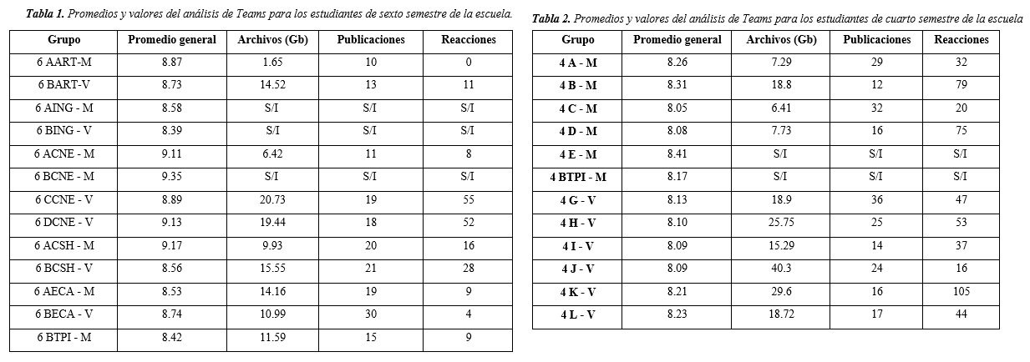

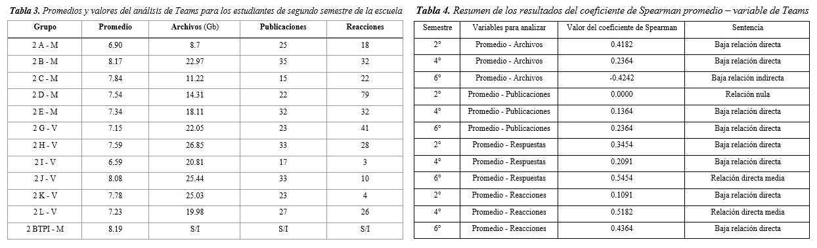

Un ejemplo de cómo se obtuvieron los valores del coeficiente se Spearman de la Tabla 4 se muestra en la Tabla 5, en ella aplica el cálculo para obtener el valor de la asociación entre el promedio general de cada grupo (calculado a partir de las calificaciones de todas las UDAs de todos los alumnos) y el tamaño de los archivos que se encuentran en el equipo de Microsoft Teams.

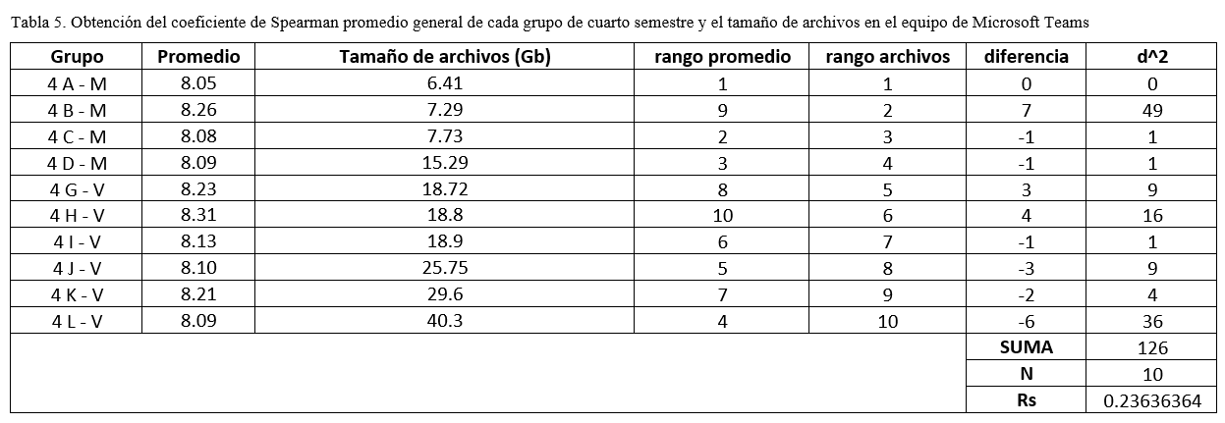

Con los resultados dela Tabla 4 se puede rechazar la hipótesis planteada, ya que no se encuentra un correlación o dependencia fuerte entre el promedio general y alguna de las variables que da la plataforma de Teams, en especial la cantidad de archivos o publicaciones; con lo anterior se puede sostener el argumento que las calificaciones no dependen linealmente de la cantidad de una de las variables analizadas o del valor de ellas, es decir, no se necesita tener mayor número de alguna variable para obtener mayor calificación.

Debido a que no se encontró una relación cuantitativa individual, se procedió analizar particularmente las UDAs con mayor y menor calificación por semestre, los resultados de esta actividad se concentran en la Tabla 6 y 7.

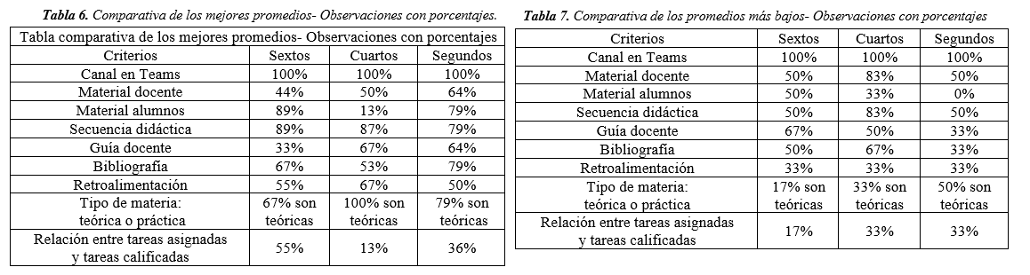

Las constantes observadas en todos los semestres con los grupos con promedios más altos fue que todas las UDAS tenían su propio canal en la plataforma Teams, el 79% de los canales tenían materiales de los alumnos, el 53% tenía bibliografía en el canal y el 50% de las UDAs cuentan con retroalimentación proporcionada por los docentes.

En cuanto a las UDAs con promedio más bajo por semestre y cuyos valores se observan en la Tabla , analizando la generalidad de todos los grados estudiados se encontraron las siguientes constantes: el 100 % de las UDAs tenían su canal en TEAMS, se encontró que el 50 % de los canales contó con material de consulta proporcionado por el docente, 33 % de las UDAs cuentan con el registro de la retroalimentación de parte del docente a los estudiantes, además de que la mayoría de los canales de estas materias tenían el material disperso en el canal, al usar el llamado canal General en el cual se compartía el espacio con otras materias.

En nuestro estudio encontramos que arriba del 67% de las materias de mayor promedio son parte del campo de las que definimos como “UDA teórica” que son aquellas materias que no usan pensamiento matemático para su estudio y cuyos campos de estudio van dirigidos a la comunicación, humanidades y ciencias sociales; aplicando los criterios solo a este tipo de materias encontramos la información que se ilustra en la Tabla 8.

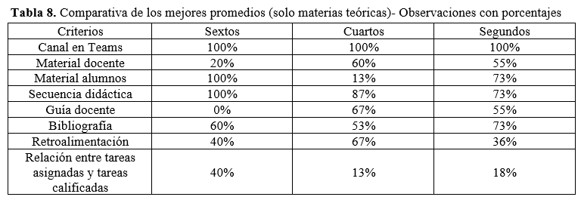

Las constantes encontradas son que todas tienen canal en TEAMS y que del 50-70% de los canales tienen bibliografía.

Las ventajas de haber tenido constatada la interacción de las materias a través de Microsoft Teams, fueron que a través de ésta pudimos encontrar la mayoría de los criterios que se utilizaron para este estudio, qué tanta guía había por parte del docente, qué recursos utilizaron (si es que utilizaron recursos bibliográficos), cómo era la respuesta del alumno y si hubo alguna relación entre las tareas entregadas y la calificación. De igual manera, nos permitió darnos una idea del acompañamiento que hubo del docente al alumno y sus métodos de enseñanza (basándonos en actividades asignadas) para identificar cómo el estudiante se desenvuelve de diferentes formas en base a los distintos profesores, por lo que su desempeño académico se pudo ver reflejado en ello.

Comparando con una de las investigaciones logradas en CLABES X, “Patrón estructural de la deserción en la Universidad del Valle”, el haber focalizado las intervenciones por áreas en la individualización de las necesidades e intereses del estudiante por las áreas de formación de su conveniencia, permitió mantener dentro de las aulas a los educandos fortaleciendo sus habilidades y desempeño lo que ayudó en el logro de resultados favorables en la disminución del rezago y la deserción. El estudio comparativo que presentan para demostrar sus hallazgos fue parte importante para buscar en nuestro proyecto, procesos que permitieran correlacionar los factores que notamos, intervenían en nuestra investigación.

De acuerdo con el trabajo “Análisis de la percepción sobre la permanencia y los factores de riesgo de abandono”, es necesario redireccionar algunos procesos de la institución hacia estrategias vinculadas con el acompañamiento de los estudiantes, la complementación y la transversalidad del plan de estudios; la sensibilización de los estudiantes orientada al conocimiento de diversos procesos administrativos necesarios para involucrarse en las tecnologías de la comunicación como recurso para dar seguimiento a su proceso educativo. La mejora de la infraestructura para dar cabida a las clases a distancia y su demanda institucional, teniendo en cuenta que independientemente del entorno físico o virtual, la interacción social es necesaria para el proceso educativo, por lo que manejar las herramientas digitales para la continuidad de la escuela permite una mejor comunicación, acompañamiento y seguimiento.

entre la interacción en la plataforma y el desempeño académico de los estudiantes nos demostró una vez más que en una institución educativa la fortaleza de sus logros se encuentra en la calidad de la enseñanza que se genera en la relación docente- alumno durante el proceso enseñanza- aprendizaje. Por lo tanto, como institución educativa es importante que se atienda esta variable de forma constante y efectiva, generando momentos de análisis y reflexión entre sus miembros para fortalecer sus logros y atender sus áreas de oportunidad, este proceso es fácilmente visible en los procesos de evaluación que se siguen antes, durante y al finalizar el periodo del curso.

La tarea de gestión de las autoridades educativas para dar forma y sustento a los procesos de seguimiento de la tarea educativa es otro factor que nos permite apreciar que, el mismo docente, ha de considerar en su proceso de enseñanza, los elementos necesarios para organizar, generar, proponer, evidenciar y evaluar sus estrategias de enseñanza mediante la respuesta de sus pupilos a la secuencia didáctica que genera para propiciar, motivar y mantener el “aprender a aprender” (Ruiz, 2013) de sus alumnos. La organización de “canales” dentro de la plataforma Teams, puede favorecer ese proceso.

En este análisis queda claro que, para el estudiante, es importante se le genere la iniciativa de ser un actor protagonista en el proceso de construcción de sus aprendizajes. Acompañarlo y motivarlo a construir sus estrategias de aprendizaje es un reto que aceptan y manejan a su favor, pues demuestran con creces sus habilidades y competencias conforme van avanzando en su proceso de una etapa inicial a una etapa de mayor envergadura como lo es el final de su proceso de aprendizaje en la educación media superior. Sin duda varios de ellos superaron sus propias expectativas de interacción con la plataforma de trabajo y las habilidades que lograron desarrollar y que demostraron en sus resultados de desempeño al final del proceso. En general, los alumnos que se involucraron en una comunicación continua con sus docentes y compañeros para generar aprendizaje usando la plataforma digital, lograron resultados favorables a su desempeño académico.

Para las herramientas digitales también hay hallazgos, puesto que tanto profesores como estudiantes pudieron explorar posibilidades variadas de interacción a distancia con las que no se tenía la misma afinidad durante la presencialidad. El cambio vertiginoso que se generó en las aulas a partir de este fenómeno pandémico nos hizo avanzar sin duda, a visualizar horizontes más ambiciosos y comprometidos en el campo profesional para los docentes y competitivo para los estudiantes que les permite acceder con facilidad al manejo y selección de información para desarrollar discursos más profundos y profesionales que les ayuden a tener nuevas perspectivas de aprendizaje durante sus encuentros académicos. De ahí la conveniencia de seguir usando las herramientas virtuales que se aprendieron a manejar durante este proceso.

Referencias

Escobar, Jaime, et.al. (2021) Patrón estructural de la deserción en la Universidad del Valle, CLABES X, Panamá, Panamá 2021.

Fernández Marco, et al. (2021), “¿Qué ha sucedido para los alumnos de las primarias y secundarias públicas en los aprendizajes en casa?, Tecnológico de Monterrey, México.

Forbes (2021), “Educación, el desafío de la virtualidad”, Forbes Centroamérica, marzo 18. https://forbescentroamerica.com/2021/03/18/desafio-de-educacion-virtual-a-distancia , consultado el 22 de octubre.

García Aretio, L. (2019). El problema del abandono en estudios a distancia. Respuestas desde el Diálogo Didáctico Mediado. RIED. Revista Iberoamericana de Educación a Distancia, 22(1), pp. 245-270. doi: http://dx.doi.org/10.5944/ried.22.1.22433

Jaramillo, Ivón (2021), Análisis de la percepción sobre la permanencia y los factores de riesgo de abandono de la institución universitaria Colegio Mayor de Antioquía, Colegio Mayor de Antioquía, Colombia, CLABES X, Panamá, Panamá 2021.

Organización de las Naciones Unidas para la educación , la ciencia y la cultura (2010), “El impacto de las TICs en la educación”, Relatoría de la Conferencia Internacional de Brasilia, Brasil. https://unesdoc.unesco.org/ark:/48223/pf0000190555 , consultado el 22 de octubre de 2022.

Ruiz, Guillermo., (2013) La teoría de la experiencia de John Dewey: significación histórica y vigencia en el debate teórico contemporáneo, consultado en [La teoría de la experiencia de John Dewey: significación histórica y vigencia en el debate teórico contemporáneo (forodeeducacion.com)](https://www.forodeeducacion.com/ojs/index.php/fde/article/viewFile/260/222).

Correlación de Spearman, consultado en <https://www.questionpro.com/blog/es/coeficiente-de-correlacion-de-pearson/> en julio de 2022